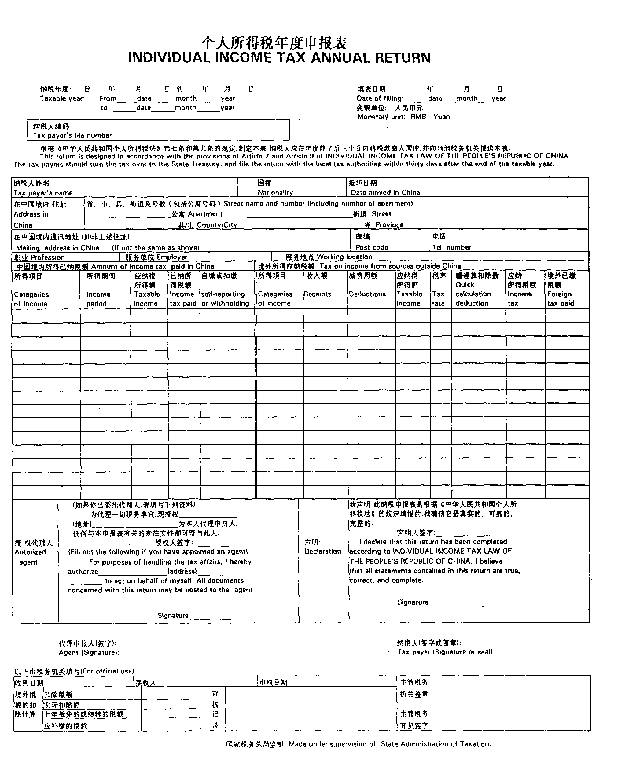
特许权使用费所得
利息、股息、红利所得
财产转让所得
10000
2000
100000
1600
400
20000
2000
0
0
8000
2000
100000
20%
20%
20%
0
0
0
1500
500
24500

钱××
中国
北京市
××
北京市朝阳区×小区×楼×号
2006 1 1 2006 12 31
2007 1 21
朝阳区
××
××××××
××××××××
钱××
钱××
××××××
2007。1．23
××××××
100
—

个 人 所 得 税 纳 税 申 报 表
（适用于年所得12万元以上的纳税人申报）
INDIVIDUAL INCOME TAX RETURN
（For individuals with an annual income of over 120,000 RMB Yuan）

纳税人识别号： 纳税人名称（签字或盖章）：
Taxpayer’s ID number Taxpayer’s name （signature/stamp）
税款所属期: 2006年 填表日期： 2007 年 2 月 12 日 金额单位：元（列至角分）
Income year Date of filing: date month year Monetary unit: RMB Yuan
纳税人姓名  Taxpayer’s name | 钱×× | 国籍  Nationality | 中国 |  | 身份证照类型  ID Type |  | 身份证 | 身份证照号码  ID number | ×××××××××××××××
抵华日期  Date of arrival in China | — | 职业  Profession | ×××× |  | 任职、受雇单位  Employer |  | M公司 | 经常居住地  Place of residence | ×××××
中国境内有效联系地址  Address in China | 北就市朝阳区×小区×号楼×号 |  |  |  | 邮编  Post code |  | ×××××× | 联系电话  Tel. number | ××××××××
所得项目  Categories of income |  | 年所得额 Annual Income |  |  |  |  | 应纳税额  Tax payable | 已缴（扣）税额  Tax pre-paid and withheld | 抵扣税额  Foreign  tax credit | 应补（退）税额  Tax owed or overpaid
 |  | 境内  Income from within China |  | 境外  Income from outside China |  | 合计  Total
1、工资、薪金所得  Wages and salaries |  | 270000 |  |  |  | 270000 | 46200 | 46200 |  | 0
2、个体工商户的生产、经营所得
Income from production or business operation conducted by self-employed industrial and commercial households
3、对企事业单位的承包经营、承租经营所得
Income from contracted or leased operation of enterprises or social service providers partly or wholly funded by state assets
4、劳务报酬所得
Remuneration for providing services
5、稿酬所得Author’s remuneration
6、特许权使用费所得Royalties |  |  |  | 10000 |  | 10000 | 1600 | 100 | 1500 | 0
7、利息、股息、红利所得  Interest, dividends and bonuses |  |  |  | 2000 |  | 2000 | 400 |  | 400 | 0
8、财产租赁所得
Income from lease of property
9、财产转让所得  Income from transfer of property |  |  |  | 100000 |  | 100000 | 20000 |  | 20000 | 0
10、偶然所得 Incidental income
11、其他所得 other income
合 计 Total |  |  |  | 112000 |  | 382000 | 68200 | 46300 | 21900 | 0
我声明，此纳税申报表是根据《中华人民共和国个人所得税法》的规定填报的，我确信它是真实的、可靠的、完整的。
Under penalties of perjury, I declare that this return has been filed according to the provisions of THE INDIVIDUAL INCOME TAX LAW OF THE PEOPLE’S REPUBLIC OF CHINA , and to the best of my knowledge and belief, the information provided is true, correct and complete.
钱××
纳税人(签字)
Taxpayer’s signature
代理人名称: (Firm’s name) 经办人(签章) (Preparer’s signature):
代理人(公章)(Firm’s stamp): 联系电话 (Phone number):
受理人： 受理时间： 年 月 日 受理申报机关：
(Responsible tax officer) (Time: Date/Month/Year) (Responsible tax office)
例解八、钱总户籍在北京市朝阳区，任职于北京海淀区的中国M公司。2006年，共取得以下几项收入：
（1）每月从M公司取得工资收入25000元，每月个人缴纳“三费一金”2500元，每月已扣缴个人所得税3850元；
（2）从A国取得特许权使用费10000元，并按A国税法规定缴纳了个人所得税1500元；
（3）从B国取得利息收入2000元、股票转让盈利100000元，并按B国税法规定，分别缴纳了个人所得税500元、24500元。
则钱总年度终了该如何办理纳税申报？
答：（一）工薪收入的申报
由于钱总每月取得工薪收入时，已由公司扣缴了个人所得税，因此，钱总个人无须自行到税务机关办理纳税申报。
（二）境外所得的申报
按照个人所得税法第九条第五款的规定，从中国境外取得所得的纳税义务人，应当在年度终了后三十日内，将应纳的税款缴入国库，并向税务机关报送纳税申报表。由于钱总是中国居民纳税人，其从A、B两国取得的收入，应当在2006年度终了后三十日内到主管地税机关办理自行纳税申报。
1．税款的计算
（1）A国所得应缴纳税款
A．特许权使用费所得按我国税法计算应纳税额：
10000×（1-20%）×20%=1600元
B．可抵扣限额=1600元
C．应补税额
钱总在A国实际缴纳个人所得税1500元，低于抵扣限额，因此，可全额抵扣，并需在中国补缴税款100元（1600-1500）。
（2）B国所得应缴纳税款
A．利息所得按我国税法计算应纳税额：
2000×20%=400元
B．取得B国股票转让所得，按照我国现行税收法律、法规规定，应该征收个人所得税。
100000×20%=20000元
C．钱总在B国取得收入可抵扣限额=400+20000=20400元
由于钱总在B国实际缴纳个人所得税超出了抵扣限额，因此，只能在限额内抵扣20400元，不用补缴税款。
（3）在A、B两国所得缴纳税款抵扣结果
根据上述计算结果，按照分国不分项的原则，钱总当年的境外所得，应在中国补缴个人所得税100元，另外，B国缴纳税款未抵扣完的4600元（500+24500-20400），可在以后5年内从B国取得的所得征税抵扣限额有余额时，再补扣。
2．申报内容
申报时，钱总应填写并向税务机关报送《个人所得税年度申报表》（见表5），以及税务机关要求的其他资料。
3、申报时间：2007年1月1日—1月31日
按照个人所得税法第九条第五款和《办法》第十八条的规定，从中国境外取得所得的纳税人，在纳税年度终了后30日内向中国境内主管税务机关办理纳税申报。
个人所得税年度申报表见附件。
4、申报地点：北京市朝阳区主管地税机关
按照《办法》第十一条第二项的规定，从中国境外取得所得的，向中国境内户籍所在地主管税务机关申报。在中国境内有户籍，但户籍所在地与中国境内经常居住地不一致的，选择并固定在其中一地主管税务机关申报。因钱总户籍所在地与经常居住地一致，因此，他应向户籍所在地主管地税机关申报。
5、申报方式：网上申报、邮寄申报，或直接到主管税务机关申报；也可以委托有税务代理资质的中介机构或者他人代为办理纳税申报。
（三）年所得12万元以上的申报
1．年所得的计算
年所得=年工资、薪金所得+年利息、股息、红利所得+年财产转让所得+年特许权使用费所得–《办法》第七条规定可剔除的所得
其中：
A.工资、薪金所得，按照未减除法定费用及附加减除费用（的收入额计算。同时，按照《办法》第七条第三项的规定，个人所得税法实施条例第二十五条规定的按照国家规定单位为个人缴付和个人缴付的“三费一金”不包含在年所得之内，由于钱总缴付的“三费一金”是按照国家规定缴纳的，因此，在计算年所得时，这部分收入可全额剔除。
年工资、薪金所得=工薪所得-“三费一金”
=（25000-2500）×12=270000元
B. 特许权使用费所得，按照未减除费用的收入额计算。
年特许权使用费所得=10000元
C. 年利息、股息、红利所得，按照收入额全额计算。
年利息、股息、红利所得=利息收入=2000元
D. 财产转让所得，按照应纳税所得额计算，即按照以转让财产的收入额减除财产原值和转让财产过程中缴纳的税金及有关合理费用后的余额计算。
年财产转让所得=100000元
所以，
2006年钱总的年所得=270000+10000+2000+100000
=382000＞120000元
因此，2006年度终了后，钱总除了要进行上述境外所得的纳税申报外，还应该按有关规定办理年所得12万元以上纳税人的纳税申报。
2．申报资料
申报时，钱总应报送《个人所得税纳税申报表（适用于年所得12万元以上的纳税人申报）》（见表6）和身份证复印件等。
3．申报地点：海淀区M公司所在地主管地税机关。
按照《办法》第十条第一项的规定，在中国境内有任职、受雇单位的，向任职、受雇单位所在地主管税务机关申报。
4．申报期限：2007年1月1日—3月31日。
个人所得税纳税申报表见附件。
5．申报方式：网上申报、邮寄申报，或直接到主管税务机关申报；也可以委托有税务代理资质的中介机构或者他人代为办理纳税申报。

[注：以上举例，如果题目中未标注说明，在计算过程中均不考虑其他税费、滞纳金等。]

